Пенсионный фонд будут информировать граждан старше 45 лет о состоянии пенсионного счёта проактивно

17 мая 2021 года
ГУ- Главное управление ПФР №9 по г.Москве и Московской области сообщает, что в 2021 году ПФР начинает проактивно информировать граждан старше 45 лет о состоянии пенсионного счёта и накопленного стажа, а также о предполагаемом размере страховой пенсии по старости. Соответствующие сведения будут направляться в Личный кабинет гражданина на сайте ПФР и на Портале Госуслуг.
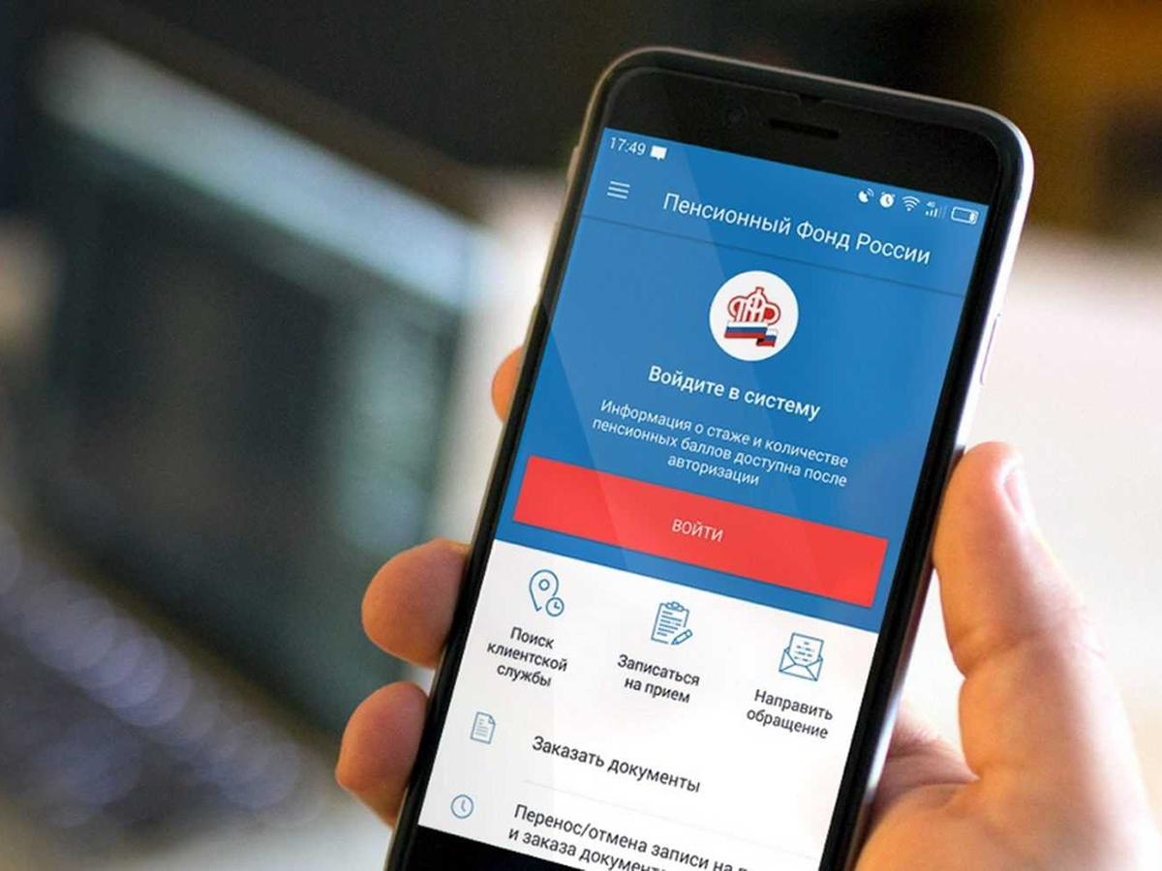
Начальник Главного управления ПРФ №9 Людмила Тарасова отмечает: «Периодичность информирования будет осуществляться один раз в три года, начиная с года достижения застрахованным лицом возраста 45 лет, что позволит гражданину оценить имеющиеся у него пенсионные права».
Данная мера позволит при необходимости скорректировать модель поведения гражданина в части приобретения дополнительных прав (например, путём добровольного вступления в правоотношения по обязательному пенсионному страхованию с целью уплаты страховых взносов).
СПРАВОЧНО: У каждого гражданина есть индивидуальный лицевой счёт в Пенсионном фонде, в котором отражаются сведения о стаже, заработке, страховых взносах и пенсионных коэффициентах.
Выписку из лицевого счёта можно получить дистанционно:
- через Портал Госуслуг;
- в Личном кабинете на сайте ПФР;
- через мобильное приложение ПФР.
Для входа в Личный кабинет и мобильное приложение используется учётная запись и пароль для Портала Госуслуг.
Сведения о состоянии индивидуального лицевого счёта можно получить также в любом МФЦ или в клиентской службе ПФР, предварительно записавшись на приём.
ВАЖНО: В случае обнаружения в выписке ошибок гражданину надо подать в территориальный орган ПФР заявление об исправлении указанных сведений с подтверждающими документами. Они будут рассмотрены территориальным органом ПФР, который при необходимости может провести дополнительную проверку достоверности сведений, содержащихся в документах (путем направления запросов работодателям, в архивные органы, в компетентные органы государств – участников международных договоров).
По результатам проверки территориальный орган ПФР вносит изменения в лицевой счёт.

